SORULAR
1) Bir problem çözerken kullandığımız bazı adımlar vardır. Bu adımlar genel olarak aşağıdaki gibidir.(10 PUAN)

Çözümü değerlendirme

Problemi anlama

Bir plan yapma
Planı uygulama

Buna göre bu adımların doğru bir şekilde sıralanışı nasıldır?
2) Aşağıda bulunan futbol oyunun kuralları verilmiştir. Bu kurallara göre boşluklara sabit veri veya değişken veri yazınız. Futbol oyunun amacı 2 takımın birbirlerinin kalelerine gol atarak galip gelmektir. (10p)

Oyundaki top sayısı
Oyuncu sayısı
Oyun süresi
Atılacak gol sayısı
Oyundaki hakem sayısı

3) Aşağıda verilen akış şeması ile ilgili şekilleri doğru bir şekilde eşleştiriniz.(15 Puan)

1
Veri Girişi
Başla Bitir
Ekran Çıktısı
Karar Verme-Karşılaştırma
Hesaplama-Değişken Atama

2

3

4

5

4) Aşağıda başlangıç noktası verilen şekilde, yan tarafta yer alan komutları uygulayan bir kişi en son nereye gelmiş olur X şeklinde işaretleyiniz.?(15 Puan)
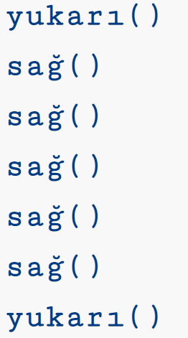

1.Bir algoritmanın ilk adımı ve son adımı sırasıyla aşağıdakilerden hangisidir? (5 Puan)
 | İlk adım | Son adım
a) | Gir | Çık
b) | Başlat | Bitir
c) | Başlat | Sonlandır
d) | Giriş | Bitir

2) “Bir problemin çözümünde izlenecek yol anlamına gelir ve problemin çözümünün adımlar halinde yazılmasıyla oluşturulur. Her adımda yapılacak işlemler açıkça belirtilir.”
Yukarıda tanımı verilmiş olan kavram aşağıdakilerden hangisidir?(5 Puan)
A) Operatör
B) Veri
C) Algoritma
D) Yazılım
3) Aşağıdakilerden hangisi bir problem durumu olamaz?(5p)
A) Ahmet’in bilişim ödevini yaparken elektriklerin kesilmesi
B) Ayşe uyuduktan 1 saat sonra elektriklerin kesilmesi
C) Fatma’nın babası yemek yaparken gazın kesilmesi
D)Gökçe’nin babası ütü yaparken elektriğin kesilmesi

Steve Jobs
(1955-2011)

4) Algoritmanın detaylı bir şekilde çeşitli şekillerle gösterilmesine ne ad verilir?(5 Puan)
A) Operatör
B) Akış Şeması
C) Algoritma
D) Yazılım
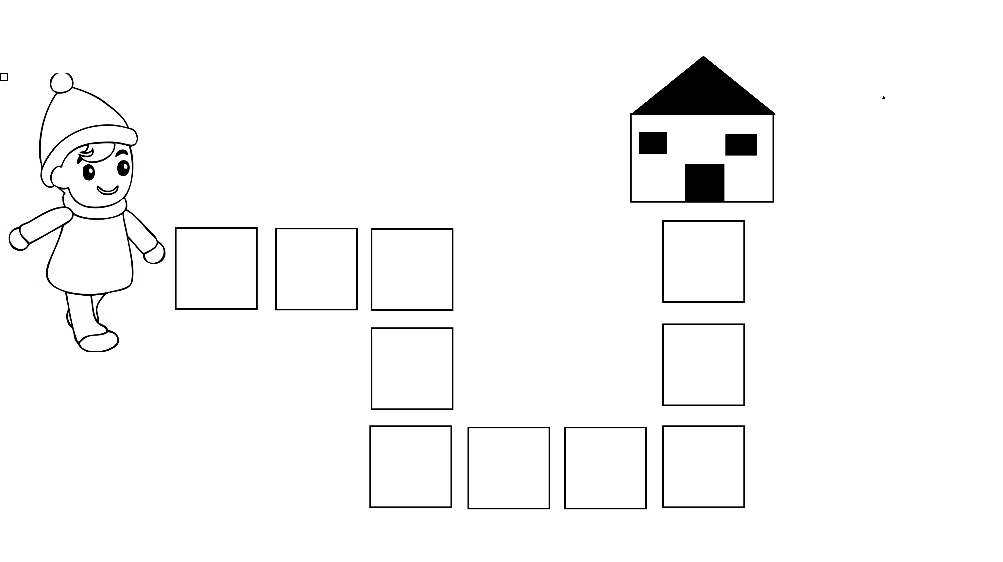
5. Ahmet yandaki yolu kullanarak eve gitmek istiyor. Ahmet’in eve gitme algoritmasını yazınız.(15p)

6.Aşağıda karışık olarak "Ayran yapıp, bardağa koyma" algoritması verilmiştir. Algoritmayı doğru olacak şekilde düzenleyiniz.(15 Puan )

BaşlaADIM 1………………………………
Tuz koy.ADIM 2………………………………
Bitir.ADIM 3………………………………
Çırp.ADIM 4………………………………
Bardağa doldurADIM 5 ………………………………
Yoğurdu kaba koyADIM 6………………………………
Su ekle. ADIM 7 ………………………………

